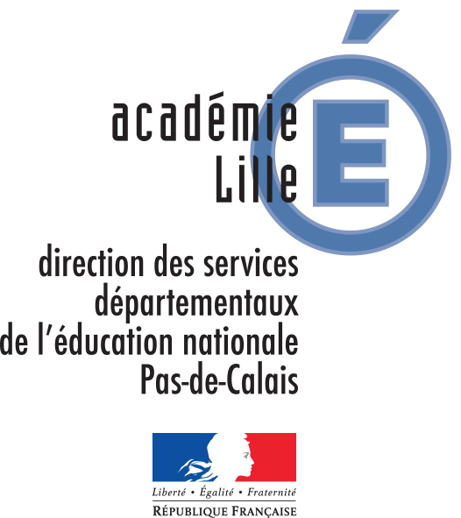 | 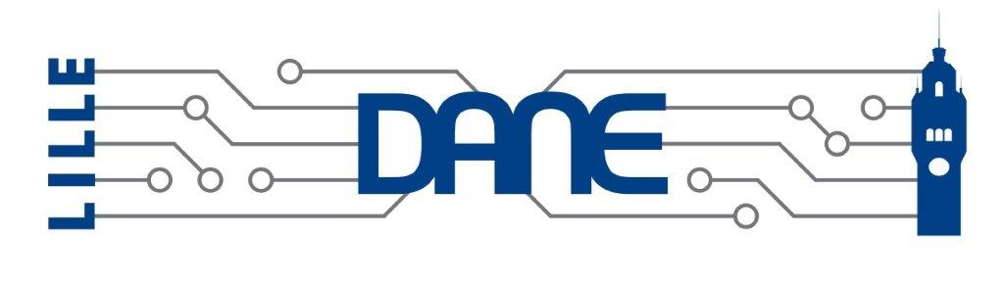  CLASSES MOBILES 62  Année scolaire 201__ – 201__  CHARTE D’UTILISATION | 

L'école……………………………………………… de ………………………………..…,
représentée par …………………………..………, directeur/trice de l'école
s’engage sur les termes suivants :

Article 1 : Le matériel est mis gracieusement à disposition de l'école :

Durant l’année scolaire, la période de mise à disposition de ce matériel est la suivante :

□ 1er trimestre (→vacances de Noël) □ 2e trimestre (→ vacances de printemps) □ 3e trimestre (→ fin juin)

Article 2 : Le matériel sera assuré par l'école durant la durée du prêt.

Article 3 : Tout problème sur le matériel sera immédiatement signalé par courriel transmis conjointement à MM. DUBOIS, FONTAINE et BAILLY.
M. Jean-Marie FONTAINE ➔ jean-marie.fontaine@ac-lille.fr
M. Marc DUBOIS ➔ marc.dubois@reseau-canope.fr
M Valéry BAILLY ➔ valery.bailly@reseau-canope.fr

Article 4 : À l'issue de la durée du prêt, une opération de médiatisation sera organisée par l'école. Celle-ci permettra de présenter aux élus locaux, à l'Inspecteur de l'Éducation nationale de circonscription, aux parents d'élèves ainsi qu'à la presse les travaux réalisés par les élèves avec le matériel prêté.

Article 5 : L'école s'engage à fournir à la DSDEN du Pas-de-Calais ainsi qu'à l’Atelier Canopé 62 - Arras un exemplaire du travail réalisé par les élèves sous forme numérique ainsi que sous forme papier le cas échéant.

Article 6 : Un compte-rendu pédagogique des activités faisant apparaître les objectifs et le déroulement des séances sera également joint lors du retour du matériel. Il sera possible d'y faire figurer les avantages et les inconvénients liés au type de matériel utilisé.

Article 7 : Les travaux des élèves seront mis en ligne sur le site dédié aux classes mobiles numériques. L'école devra fournir une autorisation d'utiliser les productions ainsi que les éventuelles photos des élèves après demande d'autorisation parentale.

Article 8 : L’Atelier Canopé 62 - Arras pourra être amené à filmer certaines séquences de travail dans la classe. Dans ce cas, l'école retenue devra fournir une autorisation parentale de prises de vue et d'utilisation des supports photographiques ou vidéo pour chaque élève de la classe, selon un modèle qui sera fourni par l’Atelier Canopé 62 - Arras.

Ce reportage pourra

- être présenté dans un but pédagogique (non commercial) dans le cadre de la formation des enseignants ;
- être diffusé en ligne, uniquement sur les sites institutionnels des établissements du Ministère de l’Éducation nationale, de l’Enseignement supérieur et de la recherche et de ses partenaires ;
- être diffusé sur support numérique, dans le cadre d’un ouvrage pédagogique commercialisé dans le réseau Canopé ou sur le site du réseau Canopé.

Fait à …………….., le ……………….

Le (la) Directeur/trice | Cachet de l’école | Marc DUBOIS  Médiateur numérique éducatif  Atelier Canopé 62 - Arras

